
災害防護緊急應變編組架構及任務職掌表
組 別 |  | 負 責 工 作 | 人 員
指揮官：校長  副指揮官：總務主任 |  | 負責指揮、督導、協調 | 翁玉  吳尉綺
新聞官：教導主任 |  | - 負責統一對外發言。  - 監控學校環境並通報指揮中心受災情形、目前處置狀況。  - 教育局(處)、校安通報 | 王雪花
應變組 | 疏散隊 | - 分配責任區，協助疏散學校教職員、學生至避難所。  - 協助疏散學校教職員、學生至避難所，協助登記身分、人數。  - 設置服務站，提供協助與諮詢。 | 伍孟涵  楊修誼  黃婉婷
應變組 | 搶救隊 | - 受災學校教職員、學生之搶救及搜救。  - 清除障礙物協助逃生。  - 強制疏散不願避難之學校教職員、學生。  - 供水、供電、通訊設備檢視搶修 | 曾文忠  徐智勇  陳炫緒
應變組 | 警戒隊 | 1. 維護學校災區及避難場所治安。  2. 協助設置警戒標誌及交通管制。 | 曾文忠  徐智勇  陳炫緒
行政  後勤組 | 通聯  後勤隊 | - 學校教職員、學生疏散人數統計  - 以無線電通報應變中心已疏散人數、災情及學校教職員、學生疏散情況  - 學生家長領回程序 | 葉叢豪  余茹帆
行政  後勤組 | 醫護隊 | - 治療受輕傷之病患  - 對重傷病患，做初步醫療，以待救護人員到來。 | 洪于晴
行政  後勤組 | 後勤隊 | - 儲備醫藥、生活物資、糧食及飲水。  - 協助分配發放生活物資、糧食及飲水。  - 架設緊急應變中心營帳  - 架設緊急醫療救護站營帳  - 協助傷患包紮搬運  - 各項救災物資之登記、造冊、保管及分配。 | 王雪花  吳尉綺  彭秀珍  曾文忠  徐智勇

花蓮縣馬遠國民小學緊急避難逃生路線圖
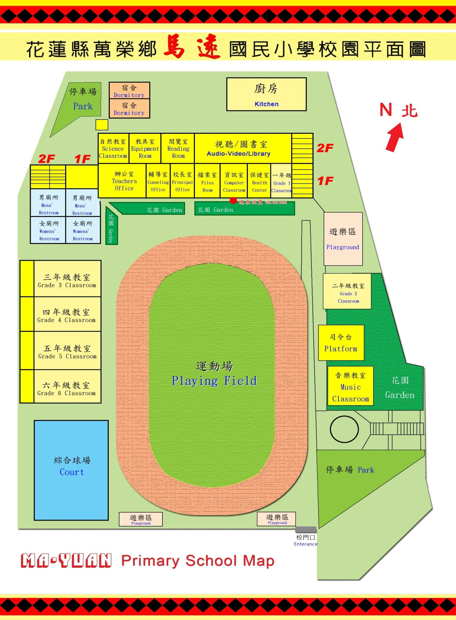
此處為消防幫浦
此處(辦公室)為疏散指揮中心
操場為疏散集合處
六年級
自 然 教 室
體育器材室
二年級教室
三年級教室
四年級教室
五年級教室
校長室
原住民族資源教室
E化教室
備註：紅色路線(第一時間疏散)

